ĐỒ ÁN MÔN HỌC

XÂY DỰNG CHƯƠNG TRÌNH FTP CLIENT

**Môn học:** **MẠNG MÁY TÍNH**

*Thành viên*

*1612534 – Trần Ngọc Quang*

*1612606 – Phạm Hồng Thái*

*1612623 – Phạm Duy Thanh*

**Giáo viên hướng dẫn**

*Nguyễn Thanh Quân*



Khoa Công nghệ Thông tin

Đại học Khoa học Tự nhiên TP HCM

Tháng 04/2018

Contents

I. Phân công công việc 3

II. Cài đặt 3

1.login 4

2.ls, dir 4

3.put 5

4.get 5

5.mput 5

6.mget 5

7.cd 6

8.lcd 6

9.delete 6

10.mdele 7

11.mkdir 7

12. rmdir 7

13. pwd 8

14. passive 8

15. quit 8

16. active 9

III. Qui tắt gọi hàm 9

IV. Tài liệu tham khảo 11

1. Phân công công việc

|  |  |  |  |
| --- | --- | --- | --- |
| **STT** | **Nội dung công việc** | **Người phụ trách** | **Kết quả** |
| **1** | Bắt đầu tìm hiểu đồ án (xác định rõ nội dung công việc cần thực hiện) | Cả nhóm | Hoàn thành |
| **2** | Phân công công việc | Phạm Duy Thanh | Hoàn thành |
| **3** | Viết hàm sendCommand, recvData, login, user, cd, lcd, pwd | Phạm Duy Thanh | Hoàn thành |
| **4** | Viết hàm put, get, mput, mget, delete, ls, dir | Phạm Hồng Thái | Hoàn thành |
| **5** | Viết hàm mkdir, rmdir, mdelete, quit, pasv, actv | Trần Ngọc Quang | Hoàn thành |
| **6** | Viết báo cáo | Cả nhóm | Hoàn thành |

1. Cài đặt

|  |  |  |
| --- | --- | --- |
| **STT** | **Tên hàm** | **Tỉ lệ hoàn thành** |
| 1 | Login(), user() | 100% |
| 2 | ls(), dir() | 100% |
| 3 | put() | 100% |
| 4 | get() | 100% |
| 5 | mput() | 100% |
| 6 | mget() | 100% |
| 7 | cd() | 100% |
| 8 | lcd() | 100% |
| 9 | dele() | 100% |
| 10 | mdele() | 100% |
| 11 | mkdir() | 100% |
| 12 | rmdir() | 100% |
| 13 | pwd() | 100% |
| 14 | pasv() | 100% |
| 15 | quit(), exit() | 100% |
| 16 | active() | 50% |

1. login

bool FTPClient::Login()

Chức năng: Login vào FTP server

Kết quả sau khi gọi hàm: sau khi gửi lệnh “USER ”+ username và “PASS ”+ password, server trả về “230 Logged on” nghĩa là đã login vào FTP server thành công

1. ls, dir

bool FTPClient::dir()

Chức năng: liệt kê nội dung thư mục hiện tại trên server và mô tả quyền sử dụng

Kết quả sau khi gọi hàm: sau khi gửi lệnh “LIST -al” lên server, các thư mục hiện tại trên server sẽ được liệt kê và mô tả quyền sử dụng

bool FTPClient::ls()

Chức năng: giống như dir nhưng không mô tả quyền sử dụng

Kết quả sau khi gọi hàm: sau khi gửi lệnh “LIST” lên server, các thư mục hiện tại trên server sẽ được liệt kê nhưng không được mô tả quyền sử dụng.

1. put

bool FTPClient::put(string local ,string remote)

với local là file ở client và remote là file ở server

Chức năng: upload một file đến server

Kết quả sau khi gọi hàm: một file ở client sẽ được upload lên server và đổi tên(nếu muốn)

1. get

bool FTPClient::get(string local ,string remote)

với local là file ở client và remote là file ở server

Chức năng: download một file từ server

Kết quả sau khi gọi hàm: một file ở server sẽ được download về client và đổi tên(nếu muốn)

1. mput

bool FTPClient::mput(string localFile)

với localFile là các file ở client mà mình muốn đưa lên server

Chức năng: upload nhiều file đến server

Kết quả sau khi gọi hàm: các file được liệt kê ở localFile sẽ lần lượt được upload lên server thông qua câu hỏi: “mput tênFile?”. Nếu enter thì file đó sẽ được upload lên server, ngược lại là không upload.

1. mget

bool FTPClient::mget(string remoteFile)

với remoteFile là các file ở server mà mình muốn tải về client

Chức năng: download nhiều file từ server

Kết quả sau khi gọi hàm: các file được liệt kê ở remoteFile sẽ lần lượt được download về client thông qua câu hỏi: “mget tênFile?”. Nếu enter thì file đó sẽ được download về, ngược lại là không download.

1. cd

bool FTPClient::cd(string remote)

với remote là đường dẫn mà mình muốn thay đổi ở server

Chức năng: thay đổi đường dẫn trên server

Kết quả sau khi gọi hàm: sau khi gửi lệnh “CWD” + remote lên server, đường dẫn trên server sẽ được thay đổi thành remote.

1. lcd

bool FTPClient::lcd(string remote)

với remote là đường dẫn mà mình muốn thay đổi ở client

Chức năng: thay đổi đường dẫn dưới client

Kết quả sau khi gọi hàm: sau khi gọi hàm, đường dẫn dưới client sẽ thay đổi thành remote

1. delete

void FTPClient::dele(string remote)

với remote là đường dẫn tới file mà mình muốn xóa trên server

Chức năng: xóa một file trên server

Kết quả sau khi gọi hàm: sau khi gửi lệnh “DELE” + remote lên server, file có đường dẫn trùng với remote sẽ bị xóa khỏi server.

10.mdele

void FTPClient::mdele(string remoteFile)

với remoteFile là đường dẫn tới các file mà mình muốn xóa trên server

Chức năng: xóa nhiều file trên server

Kết quả sau khi gọi hàm: các file được liệt kê ở remoteFile sẽ lần lượt được xóa khỏi server thông qua câu hỏi: “mdele tênFile?”. Nếu enter thì file đó sẽ được xóa khỏi server, ngược lại là không xóa.

11.mkdir

void FTPClient::mkdir(string dirname)

với dirname là đường dẫn tới nơi muốn lưu thư mục cần tạo

Chức năng: tạo thư mục trên server

Kết quả sau khi gọi hàm: sau khi gửi lệnh “XMKD” + dirname lên server, một thư mục mới sẽ được tạo có đường dẫn trùng với dirname.

12. rmdir

void FTPClient::rmdir(string dirname)

với dirname là đường dẫn tới nơi thư mục rỗng muốn xóa trên server

Chức năng: xóa thư mục rỗng trên server

Kết quả sau khi gọi hàm: sau khi gửi lệnh “XRMD” + dirname lên server, thư mục rỗng có đường dẫn trùng với dirname sẽ bị xóa khỏi server.

13. pwd

void FTPClient::pwd()

Chức năng: hiển thị đường dẫn hiện tại trên server

Kết quả sau khi gọi hàm: sau khi gửi lệnh “PWD ” lên server, server sẽ trả về đường dẫn hiện tại của nó thông qua lệnh recv().

14. passive

bool FTPClient::pasv()

Chức năng: chuyển sang chế độ passive

Kết quả sau khi gọi hàm: sau khi gửi lệnh “PASV ” lên server kết hợp với lấy port và connect với server, chế độ passive sẽ được kích hoạt.

15. quit

bool FTPClient::quit()

Chức năng: thoát khỏi server

Kết quả sau khi gọi hàm: sau khi gửi lệnh “QUIT ” lên server, server sẽ bị ngắt kết nối và ta sẽ thoát khỏi server.

16. active

bool FTPClient::active()

Chức năng: chuyển server sang trạng thái active

Cách thực hiện: lần lượt thực hiện bind, listen đối với socket được tạo, sau đó thực hiện gửi “PORT ”+ “ipserver” + “port1” +”port2”, tiếp đến thực hiện gửi lệnh muốn thực hiện lên server và xác nhận kết nối với server.

Kết quả sau khi gọi hàm: chế độ active được khởi động và trả về kết quả mà server gửi về.

1. Qui tắt gọi hàm

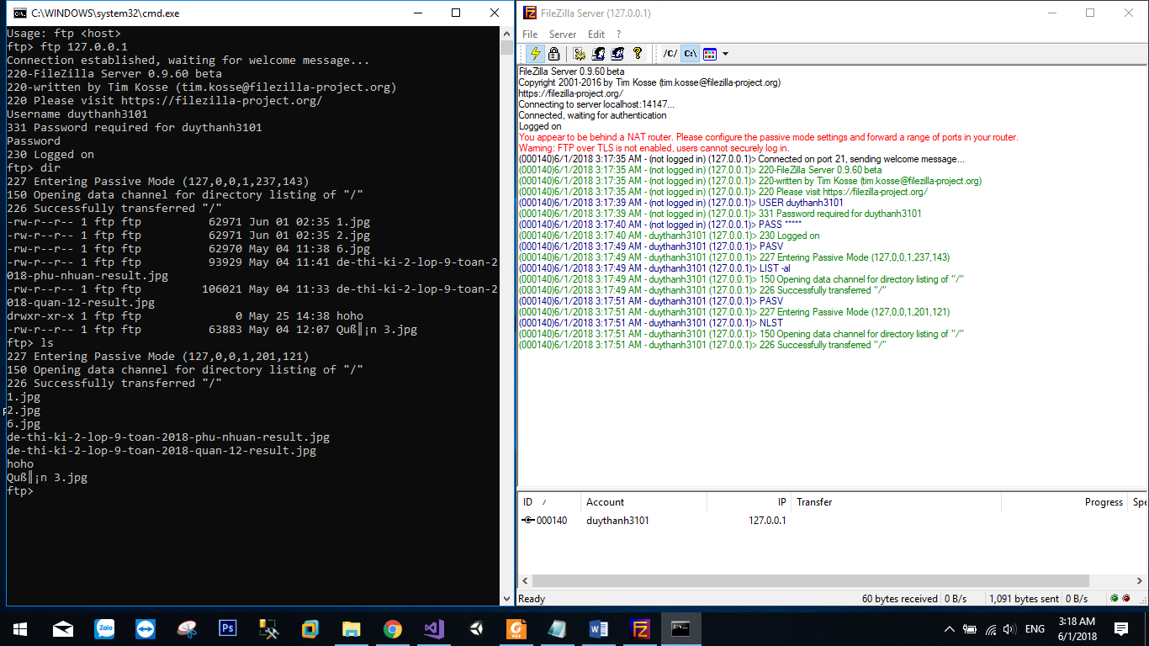

**Login, dir, ls**

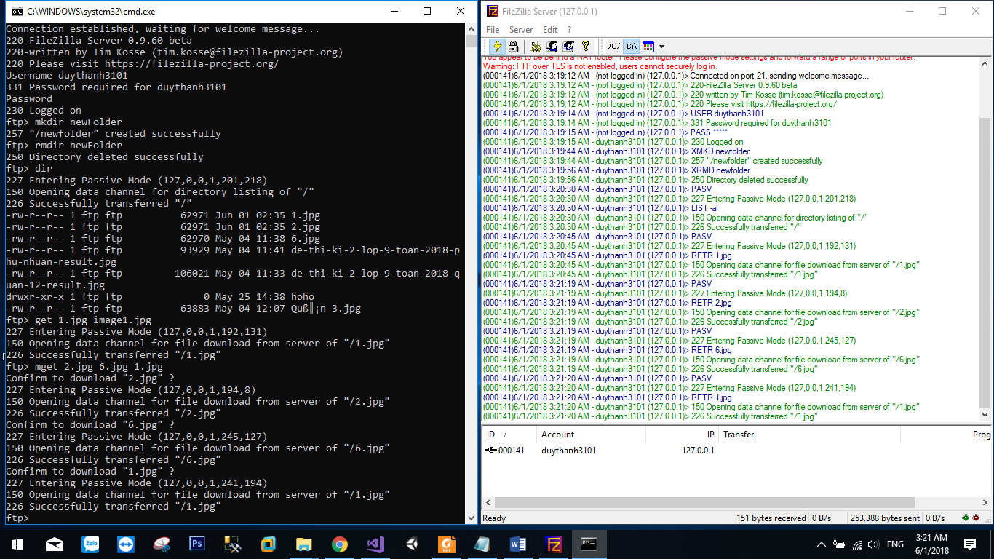

**mkdir, rmdir, get, mget**

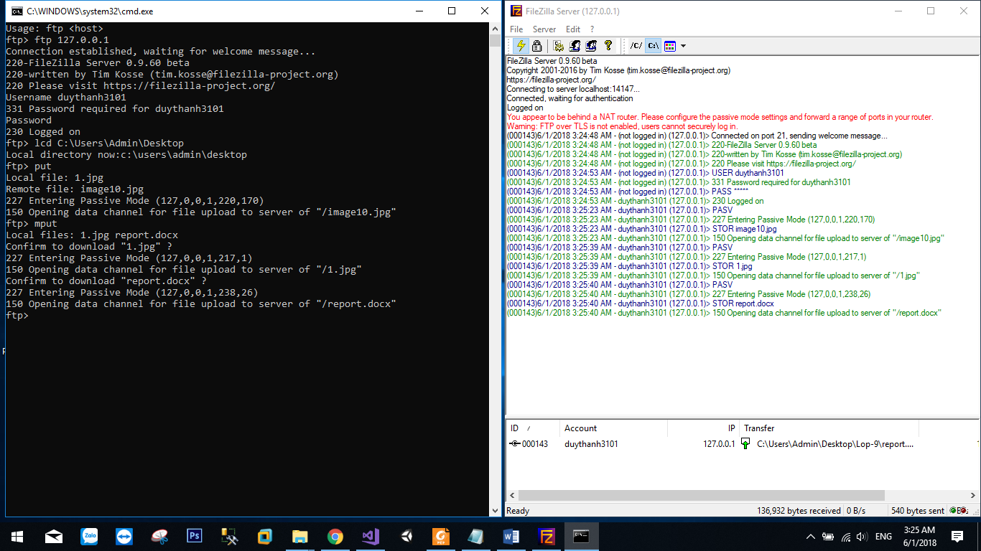

**lcd, put, mput**

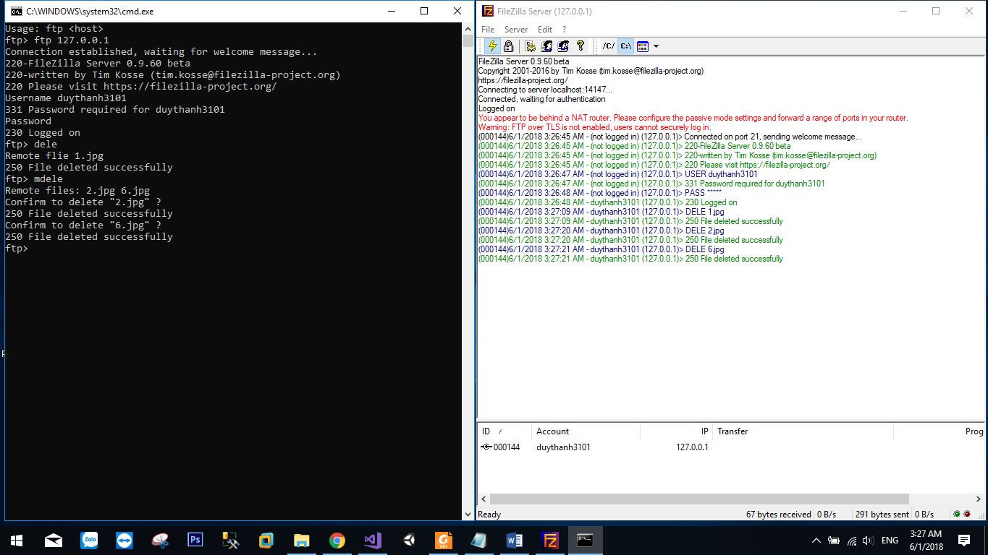

**dele, mdele**

1. Tài liệu tham khảo

* Slide bài giảng về MIPS trên moodle
* Slide hướng dẫn đồ án của thầy
* <https://www.youtube.com/watch?v=WGRdvUsemE4>